**РЕКОМЕНДАЦИИ РОДИТЕЛЯМ**

**группа «Солнышки»**

**Воспитатель:**

**Моисеева О.А.**

**Апрель 4-я неделя**

**С 20-24 апреля**

**Понедельник**

**Познание:** **Тема: «Цветы»**

**Задачи:** Расширять представления детей о многообразии цветов. Учить узнавать и правильно называть цветы, формировать обобщающие понятие

« цветы», «первоцветы», «полевые цветы», «садовые цветы»; дать представление о значении цветов в природе и жизни человека. Воспитывать бережное и любовное отношение к природе.

**Методика проведения:** Проработать тему с детьми по тетради №2

**Художественное творчество: Лепка.**

**Тема: «Мои любимые цветы» (по замыслу)**

**Задачи:** Закреплять умение создавать изображения по замыслу, придавая ему характерные черты задуманного. Развивать воображение. Воспитывать стремление доводить дело до конца, добиваться лучшего решения.

**Методика проведения занятия.**  Предложить детям обдумать содержание предстоящей лепки по замыслу. Напомнить некоторые способы лепки. В процессе занятия следить за тем, чтобы дети доводили задуманное до конца, добивались точности в передаче образа.

Вместе с детьми рассмотреть и обсудить работу.

**Материалы.** Пластилин (глина), доски для лепки.

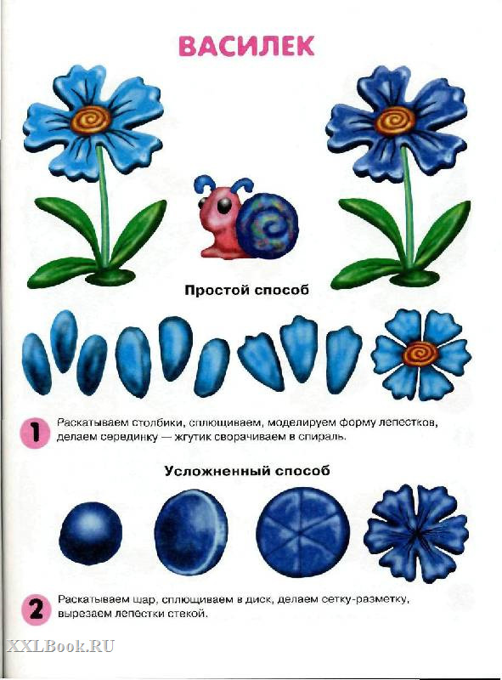 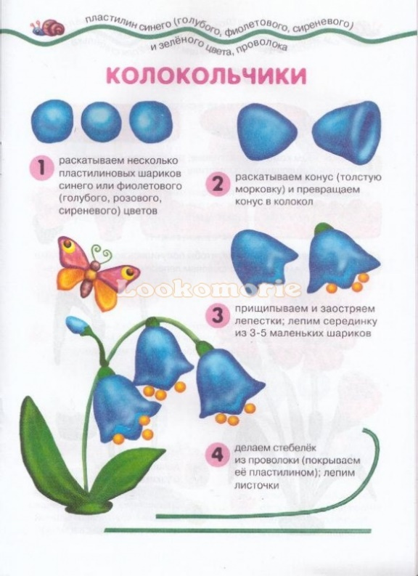

**Вторник**

**Познание: ФЭМП**

**Тема:** Занятие **№ 6** (И.А. Помораева, В.А. Позина).

**Программное содержание**. Продолжать учить самостоятельно составлять и решать задачи на сложение и вычитание в пределах 10.Упражнять в умении ориентироваться на листе бумаги в клетку. Закреплять представления об объемных и плоских геометрических фигурах. Развивать внимание, память, логическое мышление.

**Дидактический наглядный материал**

*Раздаточный материал.* Рабочие тетради, тетради в клетку с образцом рисунка (см. рис. 73), карандаши.

**Методические указания**

**I часть.**  Игровое упражнение «Составим задачу»

   Предложить ребенку составить самостоятельно составить задачу.

    Определить структуру задачи (условие, вопрос, решение, ответ). Решить ее и записать ответ в тетрадь.

**II часть.**  **часть.** Игровое упражнение «Море волнуется».

   У детей в тетрадях дан образец рисунка (см. рис. 73).

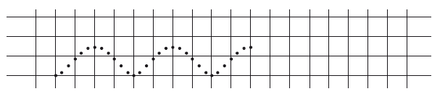

*Рис.*

    Предлагаем детям сначала по точкам, а потом самостоятельно нарисовать волны.

   Затем рассмотреть следующий рисунок (см. рис. 74).



*Рис. 74*

Уточняем: «Что изображено на картинке? Из каких геометрических фигур составлен кораблик?»

   Ребенок рисует такой же кораблик, отступив от образца 3 клетки вправо.

**III часть.** Игровое упражнение «Веселые фигуры»

Рассмотреть с рисунки с геометрическими фигурами и ответить на вопросы: «Какие фигуры вам известны? Какие объемные фигуры вам известны? Сколько кубов? Сколько шаров? Сколько конусов? Сколько цилиндров?» Ребенок соединяет «веселые» плоские фигуры с объемными и обосновывают свой выбор.

**Среда**

**Художественное творчество: Аппликация**

**Тема: «Цветы в вазе»**

**Задачи:** Учить детей передавать в аппликации характерные особенности цветов и листьев: их форму, цвет, величину. Закреплять приемы вырезывания на глаз из бумаги, сложенной вдвое, и т. д.

**Методика проведения занятия.** Рассмотреть с детьми натуру – цветы в вазе. Обратить их внимание на то, что цветы очень красивые, у них крупные лепестки. Уточнить строение цветка, форму сердцевины, лепестков. Предложить вспомнить, как надо вырезывать цветы, вазу. Напомнить о красивом расположении изображения на листе бумаги.

Рассмотреть вместе с детьми все готовые работы, отметить сходство с натурой.

**Материалы.**  Цветная бумага, ножницы, клей. Ваза с цветами.

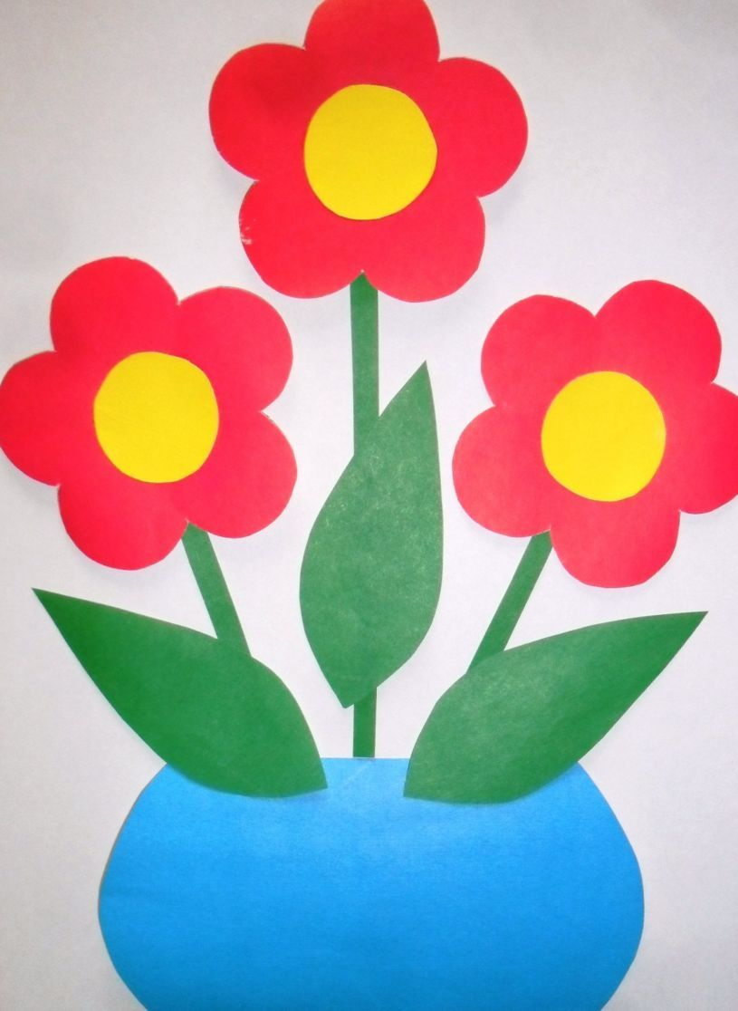 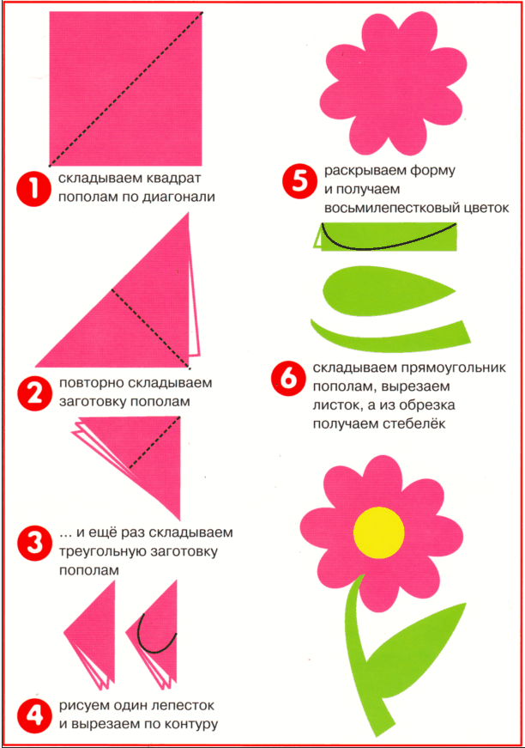

**Четверг**

**Познание: ФЭМП**

**Тема:** Занятие **№ 7**(И.А. Помораева, В.А. Позина).

**Программное содержание.**  Учить самостоятельно составлять и решать задачи на сложение и вычитание в пределах 10. Упражнять в умении ориентироваться на листе бумаги в клетку. Умение считать в прямом и обратном порядке в пределах 20. Развивать внимание, память, логическое мышление.

**Дидактический наглядный материал .** *Демонстрационный материал.* Мяч, 1 квадрат, 4 прямоугольных треугольника.

*Раздаточный материал.* Цветные карандаши, тетради в клетку с образцом узора (см. рис. 75), конверты с разрезанными квадратами (1 квадрат и 4 прямоугольных треугольника; см. рис. 76), карточки с цифрами и арифметическими знаками.

**Методические указания**

**I часть.** Игровое упражнение «Считай дальше».

Ребенок передает мяч и называет числа от 1 до 20, а затем числа в обратном порядке от 20 до 1.

**II часть.** Игровое упражнение «Составим задачу».

   Ребенок в тетраде отсчитывает три клетки вниз от предыдущего задания.

Даем задание: «Красным карандашом поставь точку и проведи отрезок длиной в три клетки. Возьми синий карандаш и продолжи его: нарисуй отрезок, равный семи клеткам. На какие арифметические действия может быть составлена задача?» *(Сложение или вычитание.)*

   Ребенок составляет задачу и соединяет дугами три и семь клеток в зависимости от арифметического действия.

    Слушаем составленную задачу и уточняем: «На какое арифметическое действие задача? Правильно ли составлена задача?» Повторяет ее, определяет структуру, записывает и читает запись, отвечает на вопрос задачи и обосновывает ее решение.

   Аналогично решаем задачу на вычитание.

**Физкультминутка**

*Бабушка кисель варила (Правой рукой «помешивают кисель».)  
На горушечке, (Соединяют кончики пальцев, а ладони разводят в стороны.)  
Для Андрюшечки. (Кладут правую руку на грудь.)  
Летел, летел соколок  
Через бабушкин порог. (Скрещивают большие пальцы и делают взмахи остальными пальцами.)  
Вот он крыльями забил,  
Бабушкин кисель разлил. (Несколько раз ударяют пальцами по ногам и вытягивают руки вперед.)  
Вот и нету киселька (Разводят руки в стороны.)  
В черепушечке (Складывают ладонь «горстью».)  
У старушечки  
На горушечке. (Изображают горку.)  
Бабка плачет: «Ай-ай-ай!» (Качает головой влево, вправо.)  
Не плачь, бабка, не рыдай! («Грозят» указательным пальцем.)  
Чтоб ты стала весела,  
Мы наварим киселя.  
Во-о-от столько! (Правой рукой «помешивают» кисель и разводят руки в стороны.)*

**III часть.** Игровое упражнение «Рисуем узор для бабушкиного фартука». У детей тетради с образцами узора (см. рис. 75).

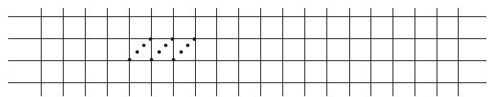

*Рис. 75*

   Предлагаем ребенку дорисовать узор до конца строки и украсить его точками, линиями, геометрическими фигурами и т. д.

**IV часть.** Игровое упражнение «Собираем коврик». У ребенка в конверте разрезанный квадрат. (см. рис. 76).

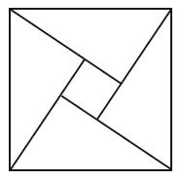

Рассматриваем с ребенком и определяем геометрические фигуры. Далее предлагаем сделать для бабушки коврик квадратной формы из частей фигуры. После выполнения задания дети рассказывают, из каких геометрических фигур они составили коврики.

**Пятница**

**Чтение художественной литературы**

**Тема**: **В. Катаев «Цветик - семицветик»**

***Задачи:***Познакомить детей со сказкой. Продолжать учить детей правильно воспринимать художественные произведения, выделять главную мысль; побуждать к активному участию в беседе, отвечать на вопросы по теме, передавать свои впечатления, своё отношение к героине сказки; воспитывать интерес к книге.

Беседа по тексту:

1. О какой сказке сегодня мы говорили? (Сказка «Цветик – семицветик»)
2. Кто ее написал? (Валентин Петрович Катаев)
3. Вам понравилась сказка? (Ответы детей)
4. О чем она? Как вы думаете?
5. Расскажите о героине сказки.
6. А что именно, вам понравилось больше всего?
7. Как вам кажется какое желание было самым лучшим, самым правильным? (Помочь мальчику Вите)

**В. Катаев «Цветик - семицветик»**

Жила девочка Женя. Однажды послала её мама в магазин за баранками. Купила Женя семь баранок: две баранки с тмином для папы, две баранки с маком для мамы, две баранки с сахаром для себя и одну маленькую розовую баранку для братика Павлика.

Взяла Женя связку баранок и отправилась домой. Идет, по сторонам зевает, вывески читает, ворон считает. А сзади тем временем сзади пристала незнакомая собака, да все баранки одну за другой и съела. Сначала съела папины с тмином, потом мамины с маком, потом Женины с сахаром. Почувствовала Женя, что баранки стали что-то чересчур легкие. Обернулась, да уж поздно. Мочалка болтается пустая, а собака последнюю, розовую Павликову бараночку доедает, и счастливо облизывается.

- Ах, вредная собака! - закричала Женя и бросилась ее догонять.

Бежала, бежала, собаку не догнала, только сама заблудилась. Видит – место совсем незнакомое, больших домов нет, а стоят маленькие домики. Испугалась Женя и заплакала.

Вдруг откуда ни возьмись - старушка.

- Девочка, девочка, почему ты плачешь?

Женя старушке все и рассказала.

Пожалела старушка Женю, привела ее в свой садик и говорит:

- Ничего, не плачь, я тебе помогу. Правда, баранок у меня нет и денег тоже нет, но зато растет у меня в садике один цветок, называется - цветик-семицветик, он все может. Ты, я знаю, девочка хорошая, хоть и любишь зевать по сторонам. Я тебе подарю цветик-семицветик, он все устроит.

С этими словами старушка сорвала с грядки и подала девочке Жене очень красивый цветок вроде ромашки. У него было семь прозрачных лепестков, каждый другого цвета: желтый, красный, зеленый, синий, оранжевый, фиолетовый и голубой.

- Этот цветик, - сказала старушка, - не простой. Он может исполнить все, что ты захочешь. Для этого надо только оторвать один из лепестков, бросить его и сказать:

Лети, лети, лепесток,  
Через запад на восток,  
Через север, через юг,  
Возвращайся, сделав круг.  
Лишь коснешься ты земли -  
Быть по-моему вели.

Вели, чтобы сделалось то-то или то-то. И это тотчас сделается.

Женя вежливо поблагодарила старушку, вышла за калитку и тут только вспомнила, что не знает дороги домой. Она захотела вернуться в садик и попросить старушку, чтобы та проводила ее до ближнего милиционера, но ни садика, ни старушки как не бывало.

Что делать? Женя уже собиралась по своему обыкновению заплакать, даже нос наморщила, как гармошку, да вдруг вспомнила про заветный цветок.

- А ну-ка, посмотрим, что это за цветик-семицветик!

Женя поскорее оторвала желтый лепесток, кинула его и сказала:

Лети, лети, лепесток,  
Через запад на восток,  
Через север, через юг,  
Возвращайся, сделав круг.  
Лишь коснешься ты земли -  
Быть по-моему вели.

Вели, чтобы я была дома с баранками! Не успела она это сказать, как в тот же миг очутилась дома, а в руках - связка баранок!

Женя отдала маме баранки, а сама про себя думает: "Это и вправду замечательный цветок, его непременно надо поставить в самую красивую вазочку!"

Женя была совсем небольшая девочка, поэтому она влезла на стул и потянулась за любимой маминой вазочкой, которая стояла на самой верхней полке. В это время, как на грех, за окном пролетали вороны. Жене, понятно, тотчас захотелось узнать совершенно точно, сколько ворон - семь или восемь. Она открыла рот и стала считать, загибая пальцы, а вазочка полетела вниз и - бац! - раскололась на мелкие кусочки.

- Ты опять что-то разбила! - закричала мама из кухни. – Не мою ли самую любимую вазочку? Тяпа-растяпа!

- Нет, нет, мамочка, я ничего не разбила. Это тебе послышалось! - закричала Женя, а сама поскорее оторвала красный лепесток, бросила его и прошептала:

Лети, лети, лепесток,  
Через запад на восток,  
Через север, через юг,  
Возвращайся, сделав круг.  
Лишь коснешься ты земли -  
Быть по-моему вели.

Вели, чтобы мамина любимая вазочка сделалась целая! Не успела она это сказать, как черепки сами собой поползли друг к другу и стали срастаться. Мама прибежала из кухни - глядь, а ее любимая вазочка как ни в чем не бывало стоит на своем месте. Мама на всякий случай погрозила Жене пальцем и послала ее гулять во двор.

Пришла Женя во двор, а там мальчики играют в папанинцев: сидят на старых досках, и в песок воткнута палка.

- Мальчики, мальчики, примите меня поиграть!

- Чего захотела! Не видишь - это Северный полюс? Мы девчонок на Северный полюс не берем.

- Какой же это Северный полюс, когда это одни доски?

- Не доски, а льдины. Уходи, не мешай! У нас как раз сильное сжатие.

- Значит, не принимаете?

- Не принимаем. Уходи!

- И не нужно. Я и без вас на Северном полюсе сейчас буду. Только не на таком, как ваш, а на всамделишном. А вам - кошкин хвост!

Женя отошла в сторонку, под ворота, достала заветный цветик-семицветик, оторвала синий лепесток, кинула и сказала:

Лети, лети, лепесток,  
Через запад на восток,  
Через север, через юг,  
Возвращайся, сделав круг.  
Лишь коснешься ты земли -  
Быть по-моему вели.

Вели, чтобы я сейчас же была на Северном полюсе! Не успела она это сказать, как вдруг откуда ни возьмись налетел вихрь, солнце пропало, сделалась страшная ночь, земля закружилась под ногами, как волчок. Женя, как была в летнем платьице с голыми ногами, одна-одинешенька оказалась на Северном полюсе, а мороз там сто градусов!

- Ай, мамочка, замерзаю! - закричала Женя и стала плакать, но слезы тут же превратились в сосульки и повисли на носу, как на водосточной трубе. А тем временем из-за льдины вышли семь белых медведей и прямехонько к девочке, один другого страшней: первый - нервный, второй - злой, третий – в берете, четвертый - потертый, пятый - помятый, шестой - рябой, седьмой – самый большой.

Не помня себя от страха, Женя схватила обледеневшими пальчиками цветик-семицветик, вырвала зеленый лепесток, кинула и закричала что есть мочи:

Лети, лети, лепесток,  
Через запад на восток,  
Через север, через юг,  
Возвращайся, сделав круг.  
Лишь коснешься ты земли -  
Быть по-моему вели.

Вели, чтоб я сейчас же очутилась опять на нашем дворе! И в тот же миг она очутилась опять во дворе. А мальчики на нее смотрят и смеются:

- Ну и где же твой Северный полюс?

- Я там была.

- Мы не видели. Докажи!

- Смотрите - у меня еще висит сосулька.

- Это не сосулька, а кошкин хвост! Что, взяла?

Женя обиделась и решила больше с мальчишками не водиться, а пошла на другой двор водиться с девочками. Пришла, видит - у девочек разные игрушки. У кого коляска, у кого мячик, у кого прыгалка, у кого трехколесный велосипед, а у одной - большая говорящая кукла в кукольной соломенной шляпке и в кукольных калошках. Взяла Женю досада. Даже глаза от зависти стали желтые, как у козы.

"Ну, - думает, - я вам сейчас покажу, у кого игрушки!"

Вынула цветик-семицветик, оторвала оранжевый лепесток, кинула и сказала:

Лети, лети, лепесток,  
Через запад на восток,  
Через север, через юг,  
Возвращайся, сделав круг.  
Лишь коснешься ты земли -  
Быть по-моему вели.

Вели, чтобы все игрушки, какие есть на свете, были мои! И в тот же миг откуда ни возьмись со всех сторон повалили к Жене игрушки. Первыми, конечно, прибежали куклы, громко хлопая глазами и пища без передышки: "папа-мама", "папа-мама". Женя сначала очень обрадовалась, но кукол оказалось так много, что они сразу заполнили весь двор, переулок, две улицы и половину площади. Невозможно было сделать шагу, чтобы не наступить на куклу.

Вокруг, представляете себе, какой шум могут поднять пять миллионов говорящих кукол? А их было никак не меньше. И то это были только московские куклы. А куклы из Ленинграда, Харькова, Киева, Львова и других советских городов еще не успели добежать и галдели, как попугаи, по всем дорогам Советского Союза. Женя даже слегка испугалась. Но это было только начало.

За куклами сами собой покатились мячики, шарики, самокаты, трехколесные велосипеды, тракторы, автомобили, танки, танкетки, пушки. Прыгалки ползли по земле, как ужи, путаясь под ногами и заставляя нервных кукол пищать еще громче. По воздуху летели миллионы игрушечных самолетов, дирижаблей, планеров. С неба, как тюльпаны, сыпались ватные парашютисты, повисая на телефонных проводах и деревьях.

Движение в городе остановилось. Постовые милиционеры влезли на фонари и не знали, что им делать.

- Довольно, довольно! - в ужасе закричала Женя, хватаясь за голову.

-Будет! Что вы, что вы! Мне совсем не надо столько игрушек. Я пошутила. Я боюсь...

Но не тут-то было! Игрушки все валили и валили... Уже весь город был завален до самых крыш игрушками. Женя по лестнице - игрушки за ней. Женя на балкон - игрушки за ней. Женя на чердак - игрушки за ней. Женя выскочила на крышу, поскорее оторвала фиолетовый лепесток, кинула и быстро сказала:

Лети, лети, лепесток,  
Через запад на восток,  
Через север, через юг,  
Возвращайся, сделав круг.  
Лишь коснешься ты земли -  
Быть по-моему вели.

Вели, чтоб игрушки поскорей убирались обратно в магазины. И тотчас все игрушки исчезли. Посмотрела Женя на свой цветик-семицветик и видит, что остался всего один лепесток.

- Вот так штука! Шесть лепестков, оказывается, потратила - и никакого удовольствия. Ну, ничего. Вперед буду умнее. Пошла она на улицу, идет и думает:

"Чего бы мне еще все-таки велеть? Велю- ка я себе, пожалуй, два кило "мишек". Нет, лучше два кило "прозрачных". Или нет... Лучше сделаю так: велю полкило "мишек", полкило "прозрачных", сто граммов халвы, сто граммов орехов и еще, куда ни шло, одну розовую баранку для Павлика. А что толку? Ну, допустим, все это я велю и съем. И ничего не останется. Нет, велю я себе лучше трехколесный велосипед. Хотя зачем? Ну, покатаюсь, а потом что? Еще, чего доброго, мальчишки отнимут. Пожалуй, и поколотят! Нет. Лучше я себе велю билет в кино или в цирк. Там все-таки весело. А может быть, велеть лучше новые сандалеты? Тоже не хуже цирка. Хотя, по правде сказать, какой толк в новых сандалетах? Можно велеть чего-нибудь еще гораздо лучше. Главное, не надо торопиться".

Рассуждая таким образом, Женя вдруг увидела превосходного мальчика, который сидел на лавочке у ворот. У него были большие синие глаза, веселые, но смирные. Мальчик был очень симпатичный - сразу видно, что не драчун, и Жене захотелось с ним познакомиться. Девочка без всякого страха подошла к нему так близко, что в каждом его зрачке очень ясно увидела свое лицо с двумя косичками, разложенными по плечам.

- Мальчик, мальчик, как тебя зовут?

- Витя. А тебя как?

- Женя. Давай играть в салки?

- Не могу. Я хромой.

И Женя увидела его ногу в уродливом башмаке на очень толстой подошве.

- Как жалко! - сказала Женя. - Ты мне очень понравился, и я бы с большим удовольствием побегала с тобой.

- Ты мне тоже очень нравишься, и я бы тоже с большим удовольствием побегал с тобой, но, к сожалению, это невозможно. Ничего не поделаешь. Это на всю жизнь.

- Ах, какие пустяки ты говоришь, мальчик! - воскликнула Женя и вынула из кармана свой заветный цветик-семицветик. - Гляди!

С этими словами девочка бережно оторвала последний, голубой лепесток, на минутку прижала его к глазам, затем разжала пальцы и запела тонким голоском, дрожащим от счастья:

Лети, лети, лепесток,  
Через запад на восток,  
Через север, через юг,  
Возвращайся, сделав круг.  
Лишь коснешься ты земли -  
Быть по-моему вели.

И в ту же минуту мальчик вскочил со скамьи, стал играть с Женей в салки и бегал так хорошо, что девочка не могла его догнать, как ни старалась.

**Художественное творчество: Рисование**

**Тема: «Тюльпаны в вазе»**

**Задачи:**  Закреплять умение детей изображать тюльпаны в вазе, передавая их характерные особенности и детали. Располагать изображение по всему листу (ближе к нижнему краю и дальше от него). Развивать эстетическое восприятие, образное представление.

**Методика проведения занятия.** Рассмотреть и обследовать с детьми 2–3 тюльпана в небольшой керамической вазе простой формы. Предложить определить характерные особенности растения, их положение в вазе, величину и форму вазы; движением рук показать направление стеблей, подумать над композицией рисунка.

Уточнить последовательность рисования: сначала изобразить простым карандашом вазу (основную форму) и обозначить направление стеблей растения, а затем раскрасить рисунок акварелью.

Рассмотреть вместе с детьми все готовые работы.

**Материалы.**  Тюльпаны в небольшой керамической вазе простой формы или иллюстрация. Простой графитный карандаш, краски акварель, кисти, бумага формата А4.

